**Системы связи с прямым расширением спектра**

**1 Методы широкополосной передачи**

Свое название широкополосные системы связи получили вследствие того, что полоса, зани­маемая используемыми в них сигналами, намного шире полосы, необходимой для передачи непосредственно информации. Одной из первых таких систем, являлась раз­работанная в конце 1950-х гг. система «Рейк». В этой системе за счет использования метода широкополосной передачи удалось обеспечить устойчивую связь в условиях много­лучевого распространения.

Методы широкополосной передачи позволили осуществить разделение нескольких лучей с различным запаздыванием и тем самым устранить эффект за­мирания сигналов, вызванный многолучевым распространением.

В специальных системах методы широкополосной передачи позволяют организовать устойчивую передачу информа­ции в условиях действия преднамеренных помех, мощность которых на входе приемника может превышать мощность полезных сигналов в сотни и тысячи раз.

Кроме того, в таких системах использование методов широкополосной передачи позволяет затруднить средст­вам радиоразведки обнаружение факта передачи, т.е. повысить ее скрытность. В сотовых и спутниковых системах связи методы широкополосной передачи позволяют обес­печить одновременную работу многих пользователей в общей полосе частот, т.е. реализо­вать метод многостанционного доступа, основанный на разделении сигналов по форме (CDMA - Code Division Multiple Access).

В системах радиолокации использование методов широкополосной передачи позволяет повысить точность измерения дальности до цели при прочих равных условиях, а также пре­одолеть известное противоречие между дальностью действия локатора и его разрешающей способностью.

Среди методов широкополосной передачи в цифровых системах связи с расширенным спектром (Spread Spectrum - SS) наибольшее рас­пространение получили два основных методах расширения (широкополосной модуляции):

* с прямым расширением спектра (Direct Sequence Spread Spectrum - DSSS);
* с частотными скачками (Frequency Hopping Spread Spectrum - FHSS) или отечественное название - с псевдослучайной перестройкой рабочих частот (ППРЧ).

Первый метод расширения спектра DSSS основан на ис­пользовании псевдослучайных последовательностей (ПСП).

Такие сигналы обычно называ­ют широкополосными (ШПС), или шумоподобными. Наиболее полное изложение теории и техники шумоподобных сигналов можно найти в работах Л. Е. Варакина. Укрупненная функциональная схема (модель) цифровой системы связи с DSSS приве­дена на рис. 1.

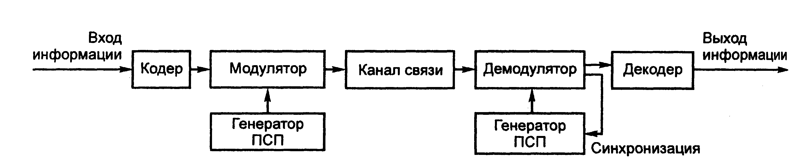

Рисунок 1. Модель цифровой системы связи с ШПС

Генераторы ПСП на передающей и приемной сторонах идентичны. Именно они сначала применяются для расширения спектра передаваемых по каналу связи сигналов, а затем перед демодуляцией для его сжатия.

Для расширения спектра в такой схеме применяют фазовую манипуляцию (Binary Phase Shift Keying - BPSK), а получаемые при этом сигналы, называют BPSK/ DSSS.

Информационная ма­нипуляция также фазовая, хотя возможна и произвольная. В модуляторе сначала осуществ­ляется перемножение кодированных символов с ПСП (расширение спектра), а затем непо­средственно фазовая манипуляция.

Второй часто используемый метод широкополосной передачи основан на псевдослу­чайной перестройке рабочей частоты сигнала (ППРЧ). Укрупненная функциональная схема (модель) цифровой системы связи с ППРЧ приве­дена на рис. 2

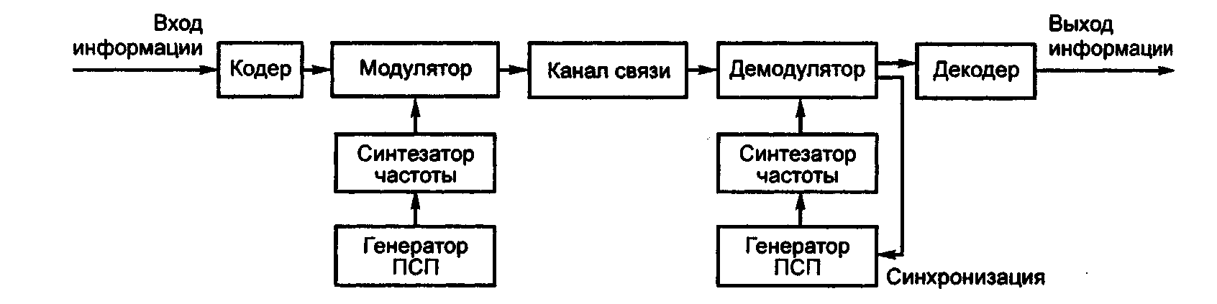

Рисунок 2 - Модель цифровой системы связи с ППРЧ

Отличаются две схемы тем, что во второй расширение спектра осуществляется не за счет перемножения кодированной информации с ПСП, а за счет вырабатываемой синтеза­тором и перестраиваемой по псевдослучайному закону рабочей (несущей) частоты моду­лятора.

На приемной стороне производится обратное преобразование, что приводит к сжатию спектра перед демодуляцией.

При ППРЧ информационная манипуляция также может быть произвольной, хотя следует отметить, что в этом случае в моменты смены частот могут на­блюдаться случайные скачки начальной фазы несущей, поэтому может потребоваться неко­герентная демодуляция, а это заметно снижает эффективность кодирования.

В обоих случаях расширения спектра формируется радиосигнал, полоса частот которого значительно превышает спектр сигнала исходного сообщения.

При этом в отличие от радиотехнологий с узкополосной модуляцией, энергия сигнала не сосредоточена на небольшом интервале вокруг несущего колебания, а распределена во всей выделенной полосе. В результате введения такой частотной избыточности достигается целый ряд преимуществ:

* повышается помехоустойчивость;
* обеспечивается противостояние воздействию преднамеренных помех;
* обеспечивается возможность кодового разделения каналов для многостанционного доступа на его основе;
* повышается энергетическая скрытность благодаря низкому уровню спектральной плотности;
* обеспечивается высокая разрешающая способность при измерениях расстояния;
* обеспечивается защищенность сеанса связи;
* повышается пропускная способность и спектральная эффективность;
* обеспечивается постепенное снижение качества связи при увеличении числа пользователей, одновременно занимающих один и тот же ВЧ канал (в отличие, например, от ЧМ);
* дешевизна при реализации;
* наличие современной элементной базы.

Для современных средств связи такие аспекты как повышенная помехоустойчивость и противостояние воздействию преднамеренных помех и работа в среде с множественным доступом имеют ключевое значение.

**2 Сопротивляемость помехам широкополосных систем связи**

Сопротивляемость широкополосных систем связи помехам рассмотрим при воздействии белого шума и преднамеренных помех (рис. 3). Пусть G(f) - спектральная плотность мощности сигнала до расширения, а Gss(f) - после расширения (рис.3 а). Как видно из рисунка, односторонняя спектральная плотность мощности белого шума Nо не изменяется при расширении полосы сигнала с W до Wss. Следовательно, расширение спектра не улучшает качества связи при наличии белого гауссовского шума.

На рис. 3 б представлены преднамеренные помехи ограниченной мощности PJ со спектральной плотностью мощности J0’=PJ /W, где W - ширина спектра исходного нерасширенного сигнала, подвергающегося воздействию помех.

После расширения спектра преднамеренная помеха может воздействовать

* в виде рассеянной по всему диапазону сигнала спектральной плотности мощности помехи J0= PJ /Wss (при этом J0 в W/Wss раз меньше J0'). Получаемую спектральную плотность шумов J0 называют спектральной плотностью мощности широкополосной преднамеренной помехи.

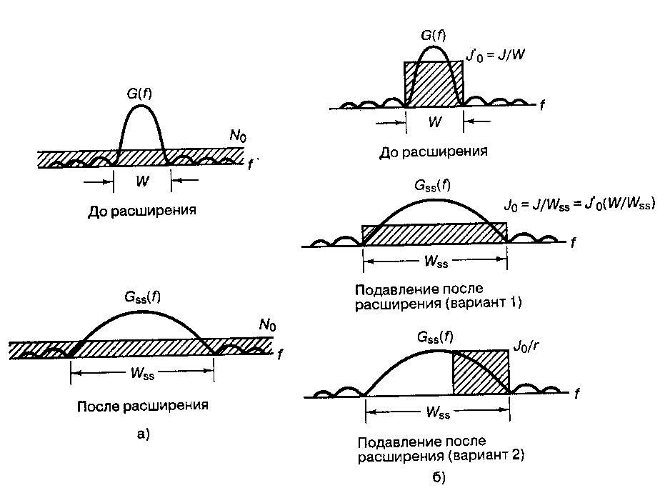

Рисунок 3 – Сопротивляемость широкополосных систем связи при воздействии а)белого шума и б) преднамеренных помех

* в виде сосредоточенной в полосе W узкополосной помехи, меньшей широкополосного сигнала Wss. При этом количество точек диапазона, в которых создаются помехи, уменьшается, хотя и увеличивается спектральная плотность помехи с J0 до J0/ρ (0<ρ≤1), где ρ — часть полосы расширенного спектра, в которой создаются помехи.

Как видно, в любой из этих ситуаций воздействие помех на широкополосную систему имеет частичное воздействие: либо уменьшается спектральная плотность мощности помехи, либо помеха действует на часть спектра широкополосного сигнала.

**3 Учет влияния преднамеренных помех в системе DSSS**

САРД работают в условиях сложной помеховой обстановки и особенно присутствия преднамеренных помех от аналогичного оборудования. Обычно уровень ошибок в канале связи рассматривается как функция помех при наличии теплового шума. При этом основное внимание уделяется различию между требуемым и фактическим отношением сигнал/шум Eb/N0 (здесь Eb – энергия бита, N0 – спектральная мощность плотности шума).

С учетом присутствия преднамеренных помех, вероятность ошибок в канале рассматривается как функция суммы помех теплового шума и широкополосного гауссова шума, созданного станцией преднамеренных помех. Поэтому отношение сигнал/шум необходимо рассматривать с учетом преднамеренных помех как

Eb/(N0+J0), (1)

где J0 =PJ / Wss — спектральная плотность мощности преднамеренных помех, PJ - средняя мощность преднамеренных помех, полученная приемником; Wss — ширина полосы расширенного спектра.

В общем случае мощность станции преднамеренных помех значительно выше мощности теплового шума. Поэтому суммарную величину отношения сигнал/шум можно считать равной Eb/J0, подразумевая при этом отношение энергии бита данных к спектральной плотности мощности преднамеренной помехи, которое обеспечивает поддержание заданного уровня вероятности ошибок в канале связи.

Энергию бита Eb можно выразить как

, (2)



где Ps— мощность принятого сигнала, Тb — время передачи бита, Rb=1/Тb - скорость передачи данных (бит/с). Тогда (2) можно записать следующим образом:

(3)



где Gp= Wss/ Rb — коэффициент расширения спектра сигнала.

Отношение сигнал/шум может быть выражено и в таком виде:

(4)



Здесь отношение (PJ/Ps)треб —критерий качества, который определяет степень невосприимчивости системы связи к помехам. На рис. 4 приведены зависимости степени невосприимчивости системы связи к помехам от отношения сигнал/преднамеренная помеха (Eb/J0)треб.

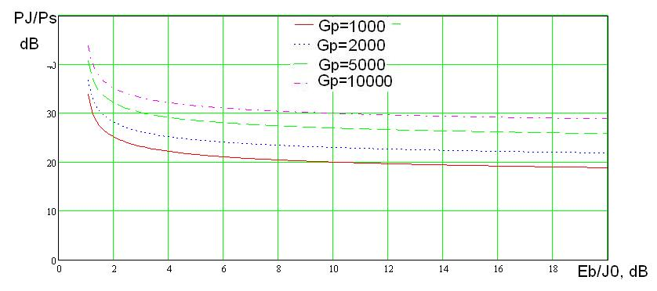

Рисунок 4 - Зависимость степени невосприимчивости системы связи к помехам (PJ/Ps)треб от отношения сигнал/преднамеренная помеха (Eb/J0)треб.

Как видно из рис. 4, чем больше (PJ/Ps)треб, тем система устойчивее к помехам, поскольку для искажения сеанса связи необходимо повышать мощность преднамеренной помехи. Отсюда можно выделить два пути повышения невосприимчивости САРД к преднамеренным помехам:

1. увеличение коэффициента расширения спектра Gp,
2. уменьшение отношения сигнал/преднамеренная помеха (Eb/J0)треб.

И наоборот, сигнал может быть подавлен, если ШПСС имеет большее значение отношение сигнал/преднамеренная помеха (Eb/J0)треб. Для этого постановщик помех должен стремиться к уменьшению J0, т.е. вместо широкополосного шума в качестве помехи должен использовать узкополосные помехи -тоновые, импульсные и т.д.

Как видно из (4) и рис.4 при повышенных значениях требуемого отношения (Eb/J0)треб степень невосприимчивости ШСС к помехам (PJ/Ps)треб уменьшается в фиксированной полосе частот. Для увеличения (PJ/Ps)треб следует увеличивать коэффициент расширения спектра Gp сигнала ШПСС. Таким образом, при проектировании широкополосных систем связи необходимо выбирать такие сигналы передачи данных, чтобы единственной выигрышной стратегией для постановщикаи помех было создание широкополосного гауссовского шума.

**4 Эффективность использования отведенной полосы частот DSSS**

Оценим пропускную способность асинхронной системы связи с ШПС. Пусть в выде­ленной полосе частот F одновременно работает М станций, излучающих ШПС разной фор­мы, но примерно одинаковой мощности Рi. Выравнивание мощностей сигналов в современ­ных системах подвижной связи на входе ретранслятора или базовой станции обеспечивают системы регулировки мощности.

Как уже говорилось, САРД работают в условиях сложной помеховой обстановки с учетом присутствия преднамеренных помех, поэтому вероятность ошибок в канале рассматривается как функция суммы помех теплового шума и широкополосного гауссова шума, созданного станцией преднамеренных помех.

Поскольку все ШПС передаются в общей полосе частот, на входе приемника только один сигнал является полезным, остальные (М- 1) сигналов оказываются взаимной помехой. Тогда мощность взаимной помехи

при РJi≈P (5)



Спектральная плотность мощности взаимной помехи

(6)



Суммарная спектральная плотность мощности взаимных помех и АБГШ

(7)



Если все станции передают информацию с одинаковой скоростью Rb=1/Tb; Тb — длительность информационого бита, а энергия, прихо­дящаяся на бит передаваемой информации Eb=P/Rb, то отношение сигнал/суммарная помеха в полосе ШПС Wss равно

, ( 8)



где Eb/NΣ - минимально допустимое значение отношения сигнал/помеха, при кото­ром обеспечивается требуемое качество приема информации.

Из (8) можно найти допусти­мое число одновременно действующих каналов, т.е. пропускную способность системы с ШПС

=



==



, (9)



где — целая часть числа A, Eb/N0 — реальное значение отношения сигнал/шум в системе, Gp= Wss/Rb — коэффициент расширения спектра сигнала.



Зависимость числа одновременно действующих каналов М ШПСС от значения отношения сигнал/шум Eb/N0 приведено на рис. 5. Минимально допустимое значение отношения сигнал/помеха, при котором обеспечивается требуемое качество приема информации Eb/NΣ= Eb/N0=6 дБ.

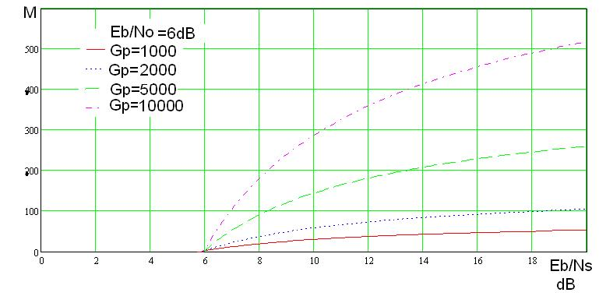

Рисунок 5 – Число каналов связи отношения сигнал/шум Eb/N0

Из (9) видно, что при асинхронной работе с ростом Gp, а следова­тельно, и занимаемой ШПС полосы, допустимое число одновременно действующих каналов ШПСС увеличивается.

Оценим, как соотносится пропускная способность асинхронных ШПСС с системами связи с час­тотным разделением каналов. Для упрощения будем полагать, что защитные интервалы, свойственные частот­ному разделению, отсутствуют, поэтому Мчр=F/R. Тогда Gp=Мчр и для (9) получим

. (10)



С ростом энергетического запаса Eb/N0 относительная пропускная способность асин­хронных систем с ШПС растет, но даже при Eb/N0→∞ как следует из (10), она остается в Eb/NΣ раз меньше, чем в системах с частотным разделением.